真正用好5why（图文版）
🔗 原文链接： https://appob15klrt9190.h5.xet.citv...
⏰ 剪存时间：2026-03-24 20:41:45 (UTC+8)
✂️ 本文档由 飞书剪存 一键生成
真正用好5why
5why（五问法）是一个不错的探究问题根源的方法，通过问5个左右的为什么来寻找问题背后的原因或真正的目的，使用方便、上手简单 。

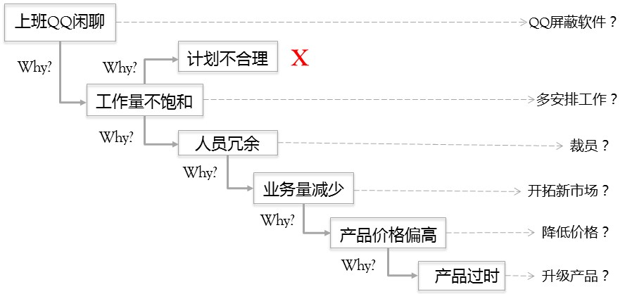

图1 5why使用示意图
不过这个方法虽然看起来简单，但真正能用好的人却是凤毛麟角。譬如，有人曾经给我发过一份自己的5why分析思路。如下图所示。

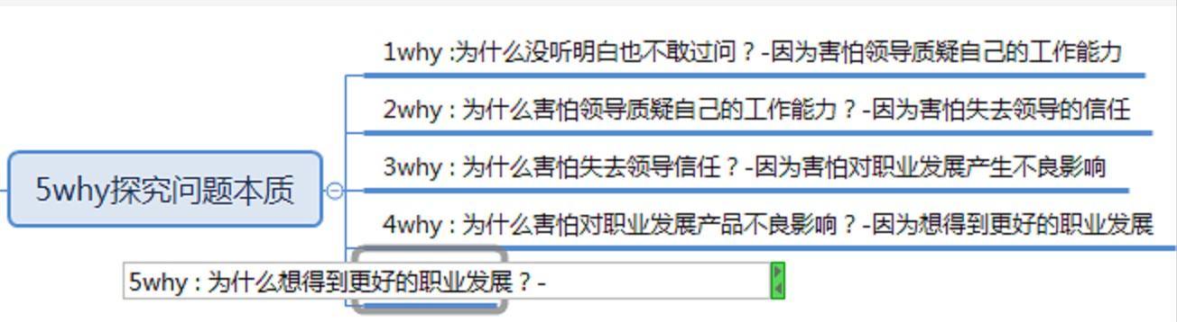

图2 某人5why分析思路
然后她跟我反馈说：“王老师，用5why探究问题本质的时候将自己绕死了，感觉继续问下去就无边际了。”
她的这个5why分析思路，正好反映了绝大多数人在运用5why时，经常会犯的5个共性错误。
错误一：问不出正确的why（为什么）
比如上面这个例子从第二问“为什么害怕领导质疑自己的能力”开始就失焦了，对这个“为什么”的回答，会让人离“没听明白也不敢再问”这个问题越偏越远。
错误二：问答之间的逻辑有跳跃（逻辑跳跃是指原因和结果之间不是必然的联系，中间跳过了很多层）
比如上面这个例子，对第三问“为什么害怕失去领导信任”的回答是“因为害怕对职业发展产生不良影响”，从失去领导信任到影响职业发展之间至少跳过了“领导不给升职机会”这个环节。
错误三：问答之间产生死循环
比如上面这个例子，第四问“为什么害怕对职业发展产生不良影响”的回答是“因为想得到更好的职业发展”，以问题回答问题，形成了一个死循环。
错误四：每一层的原因分析不充分
比如上面这个例子，每一层的原因都只有一个，这在绝大多数情况下都是不太可能的。很多时候，一个现象或问题都是由多个原因引起的，因此在回答某一层的“为什么”的时候，最好能将所有的原因都列出来后再排除。
错误五：不知道应该问到何时为止
比如上面这个例子，问到第5问“为什么想得到更好的职业发展”时，自己已经感觉到漫无边际收不住了，活生生地将一个“没听明白也不敢再问领导”的具体小问题，问成了“想得到更好职业发展”的空泛的大问题。
那在使用5why的时候，如何才能避免以上5个常犯错误呢？
我给你提炼了四个5why的使用要点，可以帮你很好地避免以上5个错误，真正用好5why。

1

准确地描述问题
假设有人问你“领导对我不满意，怎么办？”，你会用5why直接问对方“为什么领导对你不满意” 吗？
如果你这么问了的话，极有可能出现的情况就是对方会给你各种自己的臆测，比如可能因为有个任务没做好，或者在公共场合给领导提了个意见，因此领导不高兴了。从这样的臆测中，你很难判断出领导是否真的对他不满意。
那为什么会出现这样的回答呢？
因为“领导对我不满意”是一个模糊不清楚的问题，是提问者根据某些现象自己推导出来的结论。当你问他“为什么不满意”时，他最有可能告诉你的就是各种猜测或抽象的结论。
但如果你能请他先描述下他认为领导不满意的表现是什么，再用5why提问的话，得出的回答就会具体很多了，因为他会告诉你导致领导这种表现的具体事件。
因此，在用5why开始探究问题的原因之前，首先要准确地描述问题，这样才有可能问出正确的问题。

2

用0.5why问出正确的“为什么”
2.1 用0.5why问出正确的“为什么”
问不出正确的“为什么”，除了未能准确描述问题的原因外，还有一个重要原因就是5why各层问与答的质量不高。
那怎样才能提高问与答的质量呢？
如果你能在问下一层的“为什么”之前做个验证——也就是0.5why——的话，你就能大大提高问与答的质量了。
以开头“没听明白也不敢再问领导”为例。



图3 没听明白也不敢再问领导示例
在第二个why——“为什么害怕领导质疑自己的工作能力”——之前，你先做一个0.5why验证：【没听明白再问领导】一定会导致【领导质疑自己的工作能力】吗？
这么验证一下的话，跟你咨询问题的人给出的原因就不会是空泛的“害怕领导质疑自己的工作能力”，而是更具体直接的原因，比如有：
- 领导层面：领导属于严格要求的类型，之前发生过类似的事被领导批评过。
- 同事层面：同样的事情同事们都是一次都听明白，没有再问领导的。
- 自己层面：因为对公司新业务理解不深，担心再问领导会暴露自己的这个问题。
顺着这3个分支问题，再往下问“为什么”的话，你就能问出正确的why，而不是“为什么害怕领导质疑自己的工作能力”这类让问题失焦的why了。
这个0.5why用起来很简单，就是用原因来反向验证是否必然会产生当前现象或问题。它的验证范式是“ 【xxx原因】一定会导致【xxx现象或问题】吗？ ”。
可用5why分析的问题主要有两类：
- 一类是探寻某问题或现象背后的根本原因（也称之为远因、根本解）
- 另一类是识别初步解决方案以探寻真正的问题或目的。
这两类问题，都适用0.5why以问出正确的“为什么”。
我分别给你举一个例子说明下。
第一个关于探究问题根本原因的例子。
假如有人跟你咨询“我开了一家奶茶店，这个月比上月销售额下降了4万元，该怎么办呢？”，一般情况下的5why问答很可能是下面这样的：
- 1why：为什么这个月销售下降了4万元呢？ 答：因为买奶茶的客人少了。
- 2why：为什么买奶茶的客人少了呢？ 答：因为周边开了两家新奶茶店。
- 3why：为什么周边开了两家新奶茶店呢？答：因为……
到这儿问题就已经开始失焦了，跟你咨询问题的这个人会开始跟你各种抱怨，什么中国人的劣根性啊，只要你赚钱了后，就有无数人一股脑地跟风做；什么无良竞争啦，这两家新店打价格战，亏本抢客户。这么纠缠下去，你压根就找不到问题的根本原因。
但如果你采用0.5why的方法来验证每一个“为什么”的回答的话，就不会失焦了，而且效率更高。
比如，在开始问“为什么买奶茶的客人少了”之前，你先用0.5why做反向验证，“【买奶茶的客人少了】一定会导致【这个月销售额就比上月下降4万元】吗？”。
这么问了后，跟你咨询问题的人就不会只想到“客人少了”这个原因了，而是会同时想到“客单价没有提高”、“客户转化率没有提高”这两个原因。如下图所示。

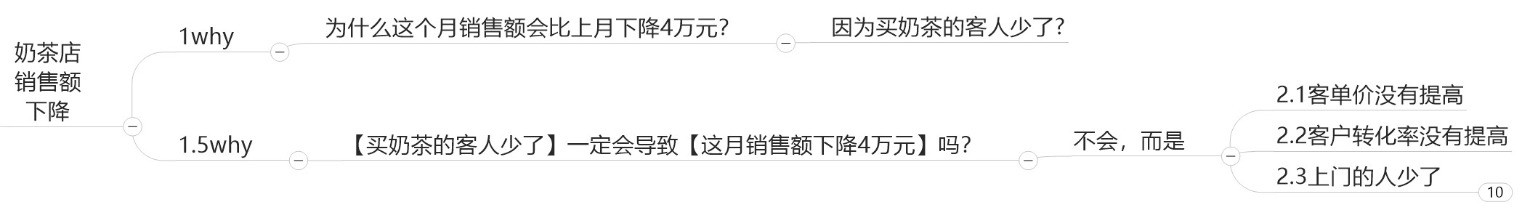

图4-1 0.5why法应用示例1
这时再顺着每个分支往下探究为什么，就更容易挖出问题背后的根本原因了。如下图所示。

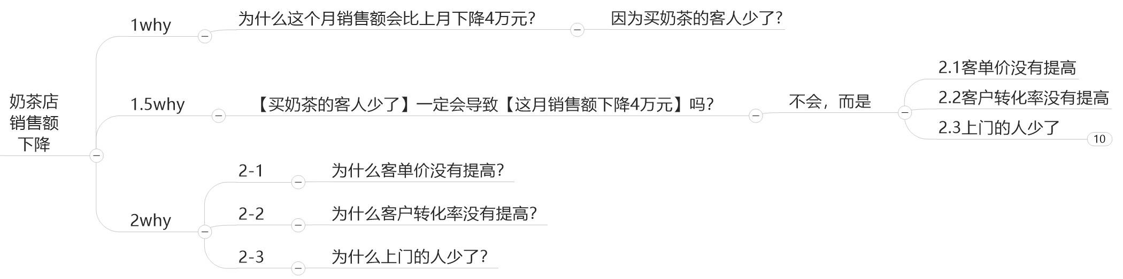

图4-2 0.5why法应用示例1
上 面这个例子是0.5why方法在探究问题背后根本原因的用法示例，它的验证范式是：【回答】一定会导致【提问】吗？
接下来我们继续看一个0.5why方法在识别初步解决方案以探寻真正的问题或目的上的应用。
假如有人跟你咨询“我的目标是这个月从公司离职，你有推荐的工作吗？”，一般情况下的5why问答可能是下面这样的。
- 1why：为什么这个月要从公司离职呢？ 答：因为跟主管处不来。
- 2why：为什么跟主管处不来呢？ 答：因为主管觉得我锋芒太露对他有威胁。
- 3why：为什么主管觉得你有威胁呢？答：因为……
这种提问：1）很难确定咨询问题的人“本月内离职”的目标是否合理；2）也很难得出其它更可行的解决方案或目标。
但如果你运用0.5why来做验证的话，就能更快地确定提问者的目标是否只是初步解决方案，或者是否合理。
比如，在开始第二问“为什么跟主管处不来”之前，你可以先做一个0.5why验证： 【跟主管处不来】就一定要【这个月从公司离职】吗？ 。如下图所示。

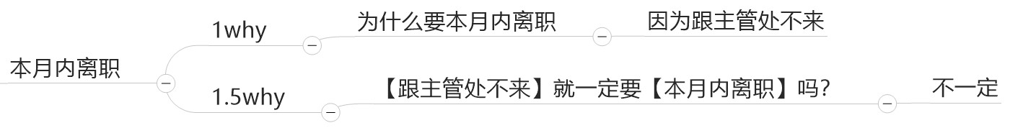

图5-1 0.5why法应用示例2
这么问了后，咨询问题的人就会认真思考“跟主管相处不来”与“自己离职”之间的必然关系了。只要他思考后就会发现，这两者并不是必然的因果关系。
经过这个0.5why验证之后，我们就可以继续往下确认：
1）情况一：提问者到底想解决的是“本月内离职”问题，只是给错了理由
2）情况二：还是提问者真正想解决的是"跟主管相处不来"的问题，“本月内离职”只是初步解决方案。
如果是情况一的话，那我们就继续用第二问来探究提问者真正的目的或想解决的问题，并用同样的方法做0.5why验证。如下图所示。

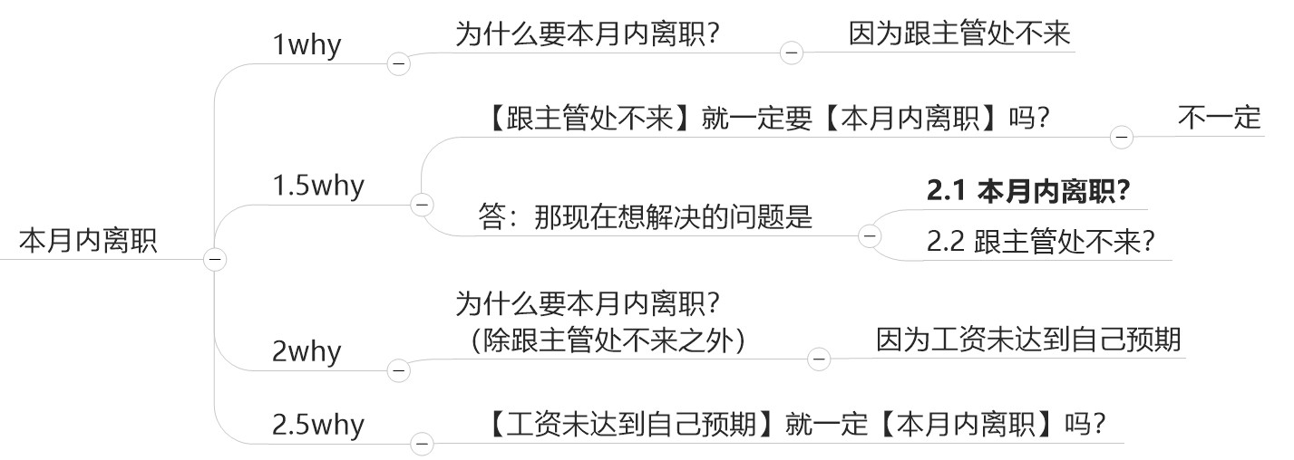

图5-2 0.5why法应用示例2
如果是情况二的话，我们就可以针对真正的目的或真正要解决的问题,，探寻除了初步解决方案之外的方法。如下图所示。

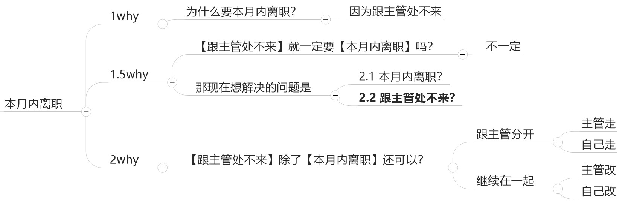

图5-3 0.5why法应用示例2
以上就是0.5why法分别在两类不同问题上的应用：
第一类，探究问题或现象背后的根本原因
验证范式：【回答（原因）】一定会导致【提问（现象/问题）】
第二类，识别初步解决方案以探寻真正的问题或目的
验证范式：【回答】就一定要【提问】
如果你细心的话，你会发现在“没听明白也不敢再问领导”的这个案例中，0.5why的用法是： 【没听明白再问领导】一定会导致【领导质疑自己的工作能力】吗？
而不是 【 害怕领导质疑自己的工作能力 】一定会导致【 没听明白也不敢再问领导 】吗？
这个因果的顺序似乎用反了，这是因为提问者将原因可能导致的后果当成了原因，用一个“害怕”做了因果倒置。如下图所示。

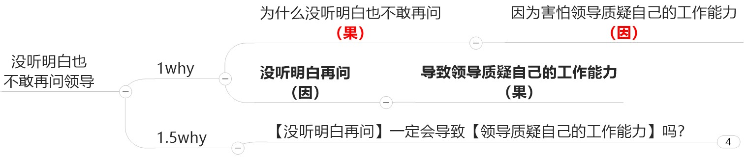

图6 0.5why法识别因果倒置的逻辑错误
2.2 用0.5why检验问答的逻辑错误
其实，0.5why除了可以帮你问出更准确的“为什么”之外，还能帮你发现逻辑跳跃、问答死循环的逻辑错误。
比如开头案例的第三问是 “为什么害怕失去领导的信任，因为害怕对职业发展产生不良影响”，这一问用0.5why检验的话，就会变成“为什么失去领导的信任，就会对职业发展产生不良影响?”，你很明显地就会发现其中的逻辑跳跃了。
还有这个案例中的第四问是“为什么害怕对职业发展产生不良影响？因为想得到更好的职业发展”，用0.5why检验的话，就会变成“为什么对职业发展产生不良影响，就会影响职业发展”，你一下子就能发现这个问答死循环的错误。
因此，只要你能用好0.5why就能有效避免三大常犯错误：
第一，问不出正确的“为什么”；
第二，问答之间逻辑有跳跃；
第三，问答之间产生死循环。
现在，使用5why的前三个常见错误被解决了，那如何解决“每一层的原因分析不充分”这个常见错误呢？
这就需要框架了，有了框架你就能更容易将原因分析全面了。

3

用框架不错过任何一个关键原因
3.1 套用现成框架
运用框架分析原因时，最简单也是最高效的方法就是套用现成的框架。
比如5why在生产质量检验中的应用，就被限定好了从三个维度分别问“为什么”：
第一，为什么会发生？这是“制造”的维度
第二，为什么没有发现？这是“检验”的维度
第三，为什么没有从系统上预防事故？这是“流程”或“体系”的维度。
有了这样一个限定好的框架后，找全问题原因的难度就大大降低了，而且思考速度更快。
在制造业应用很广泛的另一个框架是“人机料法环”，就是分别从“人”、“机器”、“物料”、“方法”、“环境”五个规定好的角度去找寻原因，同样能大大提高思考速度，以及降低找全问题原因的难度。
再比如，应用5why分析健身房锻炼效果不佳的原因的话，如果你一下子就知道应该从教练、学员、指导材料、场地设施、气候等5个方面做分析，那么无论是分析的全面性，还是思考速度都会远远超过一般人。
3.2 全新提炼框架
万一没有现成的框架，或者虽然有框架但是你暂时还不知道，又该怎么做呢？
这个时候你可以采用先发散后收敛的方法。
发散的时候，先将所有能想到的原因先全部罗列出来，罗列的时候最好能使用思维导图，如果能有条件组织集体头脑风暴的话就更好了。
发散完成后再做收敛。收敛的时候一定要做好分层分组，并且每一组都要按逻辑顺序归纳，你可以遵循的逻辑顺序有时间顺序、结构顺序、重要性顺序以及演绎顺序。
3.3 给每个原因追本溯源
用框架组织好原因后，你就会发现绝大多数问题的答案都有多个原因。这时，你就需要做两个步骤。
步骤一、验证并筛选关键原因
针对每一个原因做验证和确认，并从通过验证的原因中筛选出关键的原因，作为开始5why分析的直接原因。

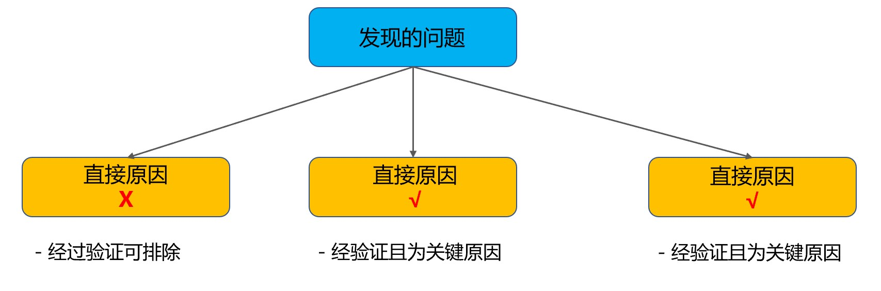

图7 多个原因验证示例
步骤二、找出每个关键原因的根源
若筛选出来的关键原因超过了一个，则需要用5why追溯每一个关键原因的根源。

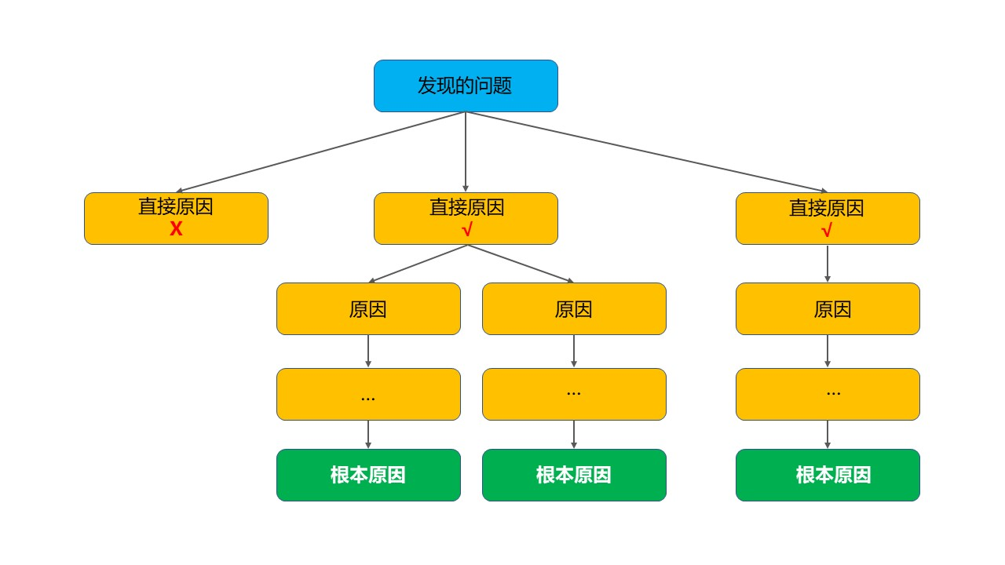
图8 5why追溯每个关键原因根源

无论你是直接套用框架，还是先发散再收敛全新提炼框架，只要用框架来组织原因，就不会遗漏真正的关键原因了，这就有效解决了“每一层的原因分析不充分”这个常见错误。
但针对关键原因追问多个“为什么”的时候，问题又来了，到底问几个why合适呢？问到什么时候为止呢？
你还差一个验证的提问清单。

4

1 个提问清单帮你问到刚刚好的程度
如何判断还要不要继续往下问“为什么”呢？ 你可以按顺序自问下面清单中的内容。
提问1：处理这一级的原因会防止问题再发生吗？
若是的话，那就无需再继续往下问“为什么”了；
若否的话，则继续下一问。
提问2：已到了我的能力、资源或权责范围的最大极限了吗？
若是的话，那就无需再继续往下问“为什么”了；
若否的话，则继续下一问。
提问3：我有办法发现下一级的原因吗？
若是的话，则继续往下问下一层的“为什么”；
若否的话，则提问结束。

5

小结
5why看起来简单，但却很少有人能真正用好，绝大多数人对5why的使用都是只有其形而无其神。
因为很少有人能问出正确的“为什么”，在分析原因的时候又容易陷入到逻辑跳跃、循环论证、分析不全的错误中，最后又很难确定到底问到什么程度才合适。
但如果你能先准确描述问题，学会使用0.5why方法和框架，再熟记问到刚刚好的提问清单，那么对你而言，5why就变得既简单、又能真正发挥效用。

